2026年上海市青浦区中考数学二模试卷
参考答案与试题解析
一．选择题（共6小题）
题号 | 1 | 2 | 3 | 4 | 5 | 6
答案 | C | B | A | D | B | D

一、选择题：（本大题共6题，每题4分，满分24分）【每小题只有一个正确选项，在答题纸相应题号的选项上用2B铅笔正确填涂】
1．（4分）下列实数中，无理数是（ ）
A．0 B． C．π D．
【答案】C
【分析】先化简，再根据有理数、无理数的定义判断即可．
【解答】解：A、0是有理数，故此选项不符合题意；
B、是有理数，故此选项不符合题意；
C、π是无理数，故此选项符合题意；
D、是有理数，故此选项不符合题意；
故选：C．
【点评】此题主要考查了无理数的定义，注意带根号的要开不尽方才是无理数，无限不循环小数为无理数，如π，，0.8080080008…（每两个8之间依次多1个0）等形式．
2．（4分）计算，下列结果中正确的是（ ）
A．2 B． C．4 D．
【答案】B
【分析】根据分数指数幂的计算法则计算即可求解．
【解答】解：＝＝2．
故选：B．
【点评】本题考查了分数指数幂，关键是熟练掌握计算法则正确进行计算．
3．（4分）将分式方程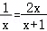化为整式方程，下列答案正确的是（ ）
A．2x²﹣x﹣1＝0 B．2x²﹣x+1＝0 C．x²﹣2x+1＝0 D．x²﹣2x﹣1＝0
【答案】A
【分析】先去分母，然后把方程化为一般式即可．
【解答】解：把方程两边乘以x（x+1）得x+1＝2x²，
方程化为一般式为2x²﹣x﹣1＝0．
故选：A．
【点评】本题考查了解一元二次方程﹣因式分解法：因式分解法就是利用因式分解求出方程的解的方法，这种方法简便易用，是解一元二次方程最常用的方法．也考查了解分式方程．
4．（4分）直角坐标平面内，已知函数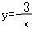的图象经过点P（a，b），如果b＜0，那么点P在（ ）
A．第一象限 B．第二象限 C．第三象限 D．第四象限
【答案】D
【分析】根据k＝﹣3＜0，从而可得反比例函数的图象在第二、四象限，再根据果b＜0即可得出答案．
【解答】解：∵k＝﹣3＜0，
∴这个反比例函数的图象在第二、四象限，
又∵函数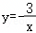的图象经过点P（a，b），且b＜0，
∴a＞0，
∴点P在第四象限，
故选：D．
【点评】本题考查了反比例函数的图象上点的坐标特点，熟练掌握反比例函数的图象与性质是解题关键．
5．（4分）如图，AB∥CD，如果∠1＝63°，∠2＝120°，那么∠3的度数为（ ）
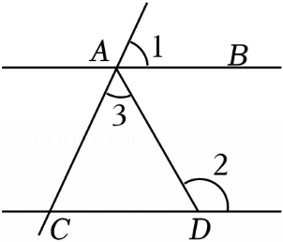
A．47° B．57° C．60° D．63°
【答案】B
【分析】根据平行线的性质进行计算即可．
【解答】解：∵AB∥CD，∠1＝63°，
∴∠ACD＝∠1＝63°．
又∵∠2＝120°，
∴∠3＝∠2﹣∠1＝120°﹣63°＝57°．
故选：B．
【点评】本题主要考查了平行线的性质，熟知平行线的性质是解题的关键．
6．（4分）在矩形ABCD中，AB＝3，BC＝4，动点O在对角线AC上．如果以点O为圆心，以1为半径长的⊙O与边AB有两个公共点，那么线段OA的取值范围是（ ）
A．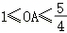 B．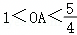 C．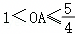 D．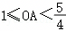
【答案】D
【分析】过O点作OE⊥AB于E点，如图，先利用勾股定理计算出AC＝5，利用直线与圆的位置关系，当OE＝1时，⊙O与边AB相切，证明△AOE∽△ACB，利用相似比可求出此时OA＝，所以当⊙O与边AB有两个公共点时OA＜，同时当点A在⊙O上时，⊙O与边AB有两个公共点，所以OA≥1，然后综合两种情况可得线段OA的取值范围．
【解答】解：过O点作OE⊥AB于E点，如图，
∵四边形ABCD为矩形，
∴∠B＝90°，
在Rt△ABC中，∵AB＝3，BC＝4，
∴AC＝＝5，
当OE＝1时，⊙O与边AB相切，
∵OE∥BC，
∴△AOE∽△ACB，
∴＝，
即＝，
解得OA＝，
∴当⊙O与边AB有两个公共点时OA＜，
当点A在⊙O上时，⊙O与边AB有两个公共点，则OA≥1，
∴线段OA的取值范围为1≤OA＜．
故选：D．
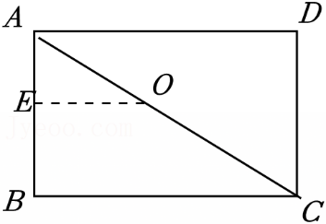
【点评】本题考查了直线和圆的位置关系：设⊙O的半径为r，圆心O到直线l的距离为d，直线l和⊙O相交⇔d＜r；直线l和⊙O相切⇔d＝r；直线l和⊙O相离⇔d＞r．也考查了矩形的性质．
二、填空题：（本大题共12题，每题4分，满分48分）【在答题纸相应题号的空格内直接填写答案】
7．（4分）|2﹣|＝ 2﹣ ．
【答案】2﹣
【分析】判断2和的大小，再去绝对值符号即可．
【解答】解：|2﹣|＝2﹣．
故答案为：2﹣．
【点评】本题考查了实数的性质，绝对值的应用，再判断2﹣的正负是解此题的关键．
8．（4分）分解因式：ab﹣a＝a（b﹣1） ．
【答案】a（b﹣1）
【分析】直接提取公因式a，进而分解因式得出答案．
【解答】解：ab﹣a＝a（b﹣1）．
故答案为：a（b﹣1）．
【点评】此题主要考查了提取公因式法分解因式，正确找出公因式是解题关键．
9．（4分）单项式﹣x²y的次数是 3 ．
【答案】3
【分析】根据单项式次数的定义进行解答即可．
【解答】解：∵单项式﹣x²y中字母的指数和＝2+1＝3，
∴此单项式的次数为3．
故答案为：3．
【点评】本题考查的是单项式次数的定义，即单项式中所有字母指数的和叫单项式的次数．
10．（4分）方程＝2的解为x＝10 ．
【答案】x＝10．
【分析】将原方程两边同时平方得x﹣6＝4，解得x的值后并检验即可．
【解答】解：已知方程＝2，
则x﹣6＝4，
解得：x＝10，
经检验，x＝10是原方程的解，
故答案为：x＝10．
【点评】本题考查无理方程，熟练掌握解方程的方法是解题的关键．
11．（4分）上海青浦百联奥特莱斯是2025年国内首家且唯一一家年销售额突破60亿元大关的奥特莱斯，其销售额高达63亿元．其中63亿元用科学记数法表示为 6.3×10⁹ 元．
【答案】6.3×10⁹．
【分析】科学记数法的表示形式为a×10^{n}的形式，其中1≤|a|＜10，n为整数．确定n的值时，要看把原数变成a时，小数点移动了多少位，n的绝对值与小数点移动的位数相同．当原数绝对值≥10时，n是正整数；当原数的绝对值＜1时，n是负整数．
【解答】解：63亿元＝6300000000元＝6.3×10⁹元．故答案为：6.3×10⁹．
【点评】此题考查科学记数法的表示方法．科学记数法的表示形式为a×10^{n}的形式，其中1≤|a|＜10，n为整数，表示时关键要正确确定a的值以及n的值．
12．（4分）若一组数据中有a个x₁，b个x₂，c个x₃，则这组数据的平均数为 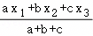 ．
【答案】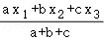．
【分析】根据平均数的定义求解，即用（a+b+c）个数的和除以（a+b+c）．
【解答】解：由题意，∵数据中有a个x₁，b个x₂，c个x₃，
∴这组数据有（a+b+c）个，则总和为（ax₁+bx₂+cx₃）．
∴平均数为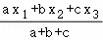．
故答案为：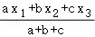．
【点评】本题考查的是平均数的求法，掌握平均数等于所有数据的和除以数据的个数是关键．
13．（4分）在不透明的布袋里有2个红球和1个白球，它们除颜色外其他都相同．从布袋里摸出一个球再放回袋中，摇匀后再摸出一个球，摸到一红一白两球的概率为 ．
【答案】．
【分析】画树状图，共有9种等可能的结果，其中摸到的球是一红一白两球的结果有4种，再由概率公式求解即可．
【解答】解：画树状图如下：
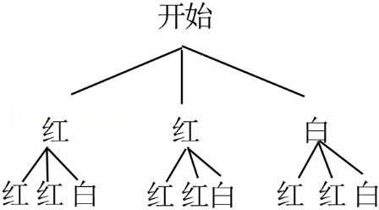
共有9种等可能的结果，其中摸到的球是一红一白两球的结果有4种，
∴摸到一红一白两球的概率为，
故答案为：．
【点评】本题考查的是用列表法或树状图法求概率．列表法可以不重复不遗漏的列出所有可能的结果，适合于两步完成的事件；树状图法适合两步或两步以上完成的事件；解题时要注意此题是放回试验还是不放回试验．用到的知识点为：概率＝所求情况数与总情况数之比．
14．（4分）将直线y＝kx+b沿y轴向下平移2个单位后得到的直线是y＝kx﹣3，则b＝ ﹣1 ．
【答案】﹣1．
【分析】根据“上加下减”的平移法则，表示出平移后的直线解析式，据此可解决问题．
【解答】解：由题知，
将直线y＝kx+b沿y轴向下平移2个单位长度后，所得直线的解析式为y＝kx+b﹣2．
因为直线y＝kx+b沿y轴向下平移2个单位后得到的直线是y＝kx﹣3，
所以b﹣2＝﹣3，
解得b＝﹣1．
故答案为：﹣1．
【点评】本题主要考查了一次函数图象与几何变换，熟知“上加下减”的平移法则是解题的关键．
15．（4分）如果过n边形的一个顶点可作5条对角线，那么这个n边形的内角和是 1080° ．
【答案】1080°．
【分析】根据题意，过n边形的一个顶点可作5条对角线，可得n﹣3＝5，解得：n＝8，然后再根据多边形的内角和公式可得：（8﹣2）×180°，即可得出答案．
【解答】解：∵过n边形的一个顶点可作5条对角线，
∴n﹣3＝5，
∴n＝8，
∴这个n边形的内角和是：（8﹣2）×180°＝6×180°＝1080°．
故答案为：1080°．
【点评】本题考查了多边形内角与外角，多边形的对角线，掌握多边形的内角和公式，多边形的对角线公式是解题的关键．
16．（4分）某区“书香校园”项目组为了解初三学生每天的课外阅读情况，对全区初三学生进行了一次随机抽样调查，将学生按照每天课外阅读时长分为A（约1小时），B（约30分钟），C（约10分钟），D（几乎没有）四个等级，并绘制成如图1、图2所示的两幅不完整的统计图．如果该区共有5300名初三学生，根据抽样调查结果，估计该区几乎没有课外阅读的学生人数大约为 530 人．
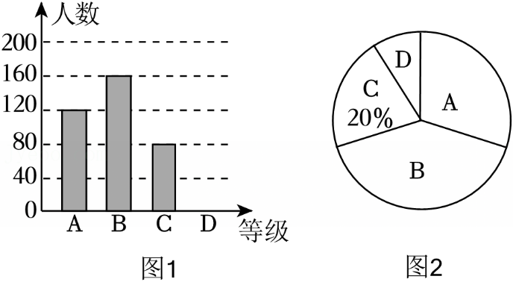
【答案】530．
【分析】根据C等级的人数和占比求出抽样调查的总人数，然后得出D等级所占的比，乘以全部初三学生的人数即可解答．
【解答】解：根据条形统计图可知C等级的人数为80人，占比为20%，
∴此次抽样的总人数为＝400，
∴D等级的人数为400﹣120﹣160﹣80＝40，
该区共有5300名初三学生，根据抽样调查结果，估计该区几乎没有课外阅读的学生人数大约为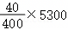＝530人，
故答案为：530．
【点评】本题考查用样本估算总体，解题的关键是正确识图获取信息．
17．（4分）已知△ABC中，∠C＝90°，AB＝6．将△ABC沿过点A的直线翻折，使点C落在斜边AB上，折痕与边BC的交点记为E．如果△CAE∽△CBA，那么折痕AE的长为 2 ．
【答案】2．
【分析】利用折叠的性质，直角三角中30°角的性质进行求解．
【解答】解：如图，点C与点F重合，
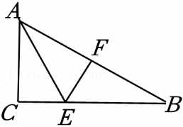
∵△CAE∽△CBA，
∴∠CAE＝∠CBA，
∵∠CAE＝∠BAE，
∵∠CAE+∠BAE+∠B＝90°，
∴∠B＝∠CAE＝30°，
∵∠C＝90°，AB＝6，
∴AC＝3，
cos30°＝，
∴AE＝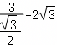，
故答案为：2．
【点评】本题考查了折叠变换，利用折叠的性质，直角三角形的性质，三角函数是解题的关键．
18．（4分）定义：如果一个圆的圆心与一个正多边形的中心重合，那么称该正多边形为这个圆的同心正多边形．已知一个圆的半径为1，该圆的同心正六边形的边长为．设点P在圆上，点Q在正六边形的边上，那么P、Q两点之间的最小距离为 ．
【答案】．
【分析】根据正六边形的性质以及直角三角形的边角关系求出正六边形的边心距OQ的值即可．
【解答】解：如图，连接OA，OB，过点O作OQ⊥AB，垂足为Q，OQ交⊙O于点P，此时PQ最小，
∵点O是正六边形ABCDEF的中心，
∴∠AOB＝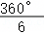＝60°，
又∵OA＝OB，
∴△AOB是正三角形，
∴AB＝OA＝OB＝，
在Rt△AOQ中，∠AOQ＝∠AOB＝30°，OA＝，
∴OQ＝OA＝，
又∵OM＝OP＝ON＝1，
∴PQ＝﹣1＝，
即PQ的最小值为，
故答案为：．
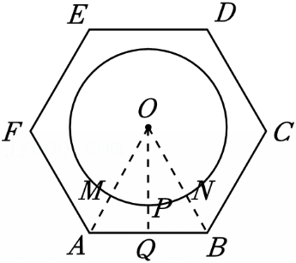
【点评】本题考查正多边形和圆，掌握正六边形的性质，直角三角形的边角关系是正确解答的关键．
三、解答题：（本大题共7题，满分78分）【将下列各题的解答过程，做在答题纸的相应位置上】
19．（10分）先化简，再求值：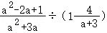，其中．
【答案】，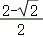．
【分析】先根据分式混合运算的法则把原式进行化简，再把a的值代入进行计算即可．
【解答】解：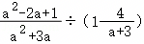
＝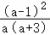÷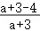
＝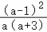•
＝，
当时，原式＝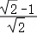＝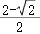．
【点评】本题考查的是分式的化简求值，熟知分式混合运算的法则是解题的关键．
20．（10分）解不等式组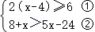．
【答案】7≤x＜8．
【分析】分别解出两个一元一次不等式，再取它们的公共部分，即为不等式组的解集．
【解答】解：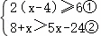，
解不等式①得，x≥7，
解不等式②得，x＜8，
∴不等式组的解为：7≤x＜8．
【点评】本题考查一元一次不等式组的解法，熟练掌握单个不等式的求解及取公共解集的方法是解题的关键．
21．（10分）如图，在Rt△ABC中，∠C＝90°，∠B＝45°，点D在BC边上，∠CAD＝30°，且．
（1）求线段BD的长；
（2）求sin∠BAD的值．
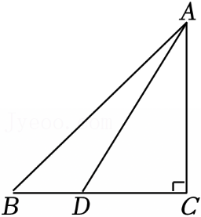
【答案】（1）﹣1；
（2）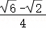．
【分析】（1）利用直角三角形的三角函数性质，分别求出BC和CD的长度，再作差得到BD的长度．第一步：在Rt△ACD中，已知∠CAD＝30°，直角边，利用正切函数的定义求出CD；第二步：结合∠B＝45°，可得Rt△ABC是等腰直角三角形，因此；第三步：根据线段和差关系BD＝BC﹣CD，代入计算得到最终结果；
（2）通过作辅助线构造包含∠BAD的直角三角形，结合正弦函数的定义计算结果．第一步：先在Rt△ACD中，利用三角函数求出斜边AD的长度；第二步：过D作AB的垂线DE，在等腰直角△BDE中，利用BD的长度求出高DE；第三步：在Rt△ADE中，根据正弦定义：正弦值等于对边比斜边，代入DE和AD的长度计算得到结果；本题也可利用角度差得到∠BAD＝15°，用两角差的正弦公式计算得到相同结果．
【解答】解：（1）在Rt△ACD中，∠C＝90°，
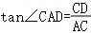，
CD＝AC•tan30°＝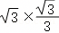＝1，
在Rt△ABC中，∠C＝90°，∠B＝45°，
可得，
．
（2）在Rt△ACD中，
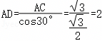，
过点D作 DE⊥AB于点E，
在Rt△BDE中，∠B＝45°，
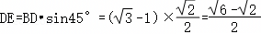，
在Rt△ADE中，
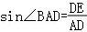＝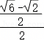＝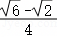．
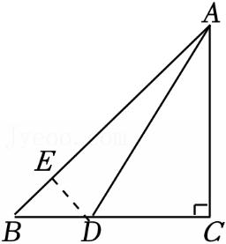
【点评】题目考查了解直角三角形、勾股定理、等腰直角三角形，解题的关键在于相关知识的灵活运用．
22．（10分）被誉为“金果子”的草莓，是青浦区乡村产业振兴的一个亮点．某草莓采摘园计划通过互联网销售草莓，需设计一款底面积为600cm²的有盖子的长方体快递包装盒，所用的材料为长100cm，宽60cm的长方形硬纸板．制作方法如下：在每一张纸板的四个角上分别剪去两个相同的正方形和两个相同的长方形（如方案1图所示）．然后折叠成一个有盖纸盒（盒盖与盒底大小形状相同）
为了优化设计，草莓采摘园的老板借助AI提出了一种改进方案（称为方案2），方案2也需要在四个角上分别剪去两个相同的正方形和两个相同的长方形．AI对方案2的优点给出了如下评价：
1．节省材料，成本更低：两种方案体积相同，底面积相同，但方案2表面积更小，用料更省，长期生产可降低包装成本．
2．结构更稳固：方案2底面更接近正方形，重心更稳，抗压性更好，运输时不易变形、挤压，能更好保护物品．
接下来请你帮助老板解决以下问题：
（1）设方案1中剪去的正方形的边长为xcm，求包装盒的表面积；
（2）尝试在备用图中画出方案2，并通过计算说明AI对方案2“表面积最小”的评价是否准确？
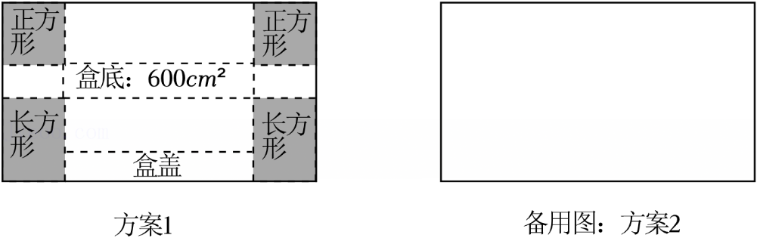
【答案】（1）﹣2x²﹣60x+6000（cm²）；
（2）∵DH＝CF＝（100﹣2x）cm，底面积等于600cm²，
∴（100﹣2x）（30﹣x）＝600，
解得：x＝20或x＝60（舍去），
当x＝20时，方案1包装盒的表面积为：﹣2×20²﹣60×20+6000＝4000cm²，
∵两种方案体积相同，底面积相同，底面更接近正方形，
∴得图，
当FL＝20cm，CF＝30cm时，满足条件，
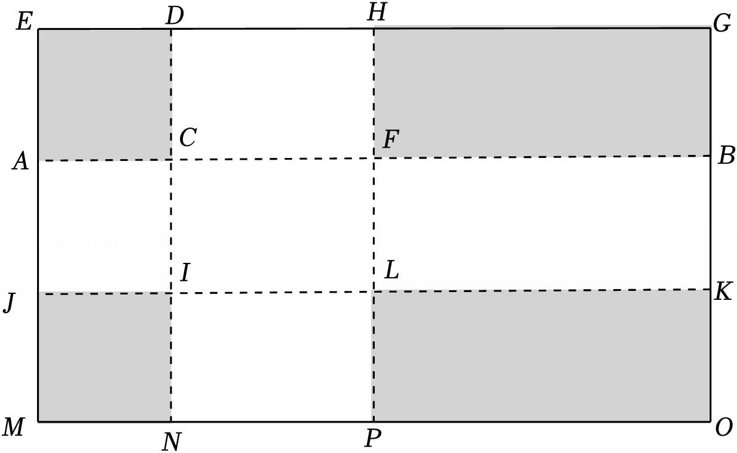
∴AC＝20cm，FB＝50cm，
则包装盒的表面积＝长方形硬纸板的面积﹣正方形面积﹣长方形面积＝100×60﹣2×20²﹣2×20×50＝3200cm²，
方案2包装盒的表面积为：3200cm²＜4000cm²，
则AI对方案2“表面积最小”的评价准确．
【分析】（1）根据图形可知剪去的长方形的长为LP＝30，则包装盒的表面积＝长方形硬纸板的面积﹣正方形面积﹣长方形面积；
（2）根据底面积相同，可解方程得底边长宽分别为30cm，20cm，则包装盒的表面积＝长方形硬纸板的面积﹣正方形面积﹣长方形面积，即可验证方案．
【解答】解：（1）由题意可得，
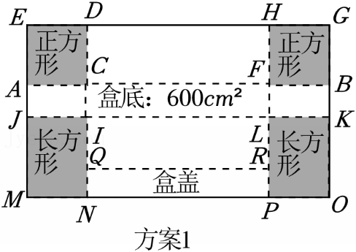
DE＝HG＝x，EG＝100，EM＝60，
∴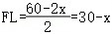，
则剪去的长方形的长为：LP＝30﹣x+x＝30，
则包装盒的表面积＝长方形硬纸板的面积﹣正方形面积﹣长方形面积＝100×60﹣2x²﹣2×x×30＝﹣2x²﹣60x+6000（cm²）；
（2）∵DH＝CF＝（100﹣2x）cm，底面积等于600cm²，
∴（100﹣2x）（30﹣x）＝600，
解得：x＝20或x＝60（舍去），
当x＝20时，方案1包装盒的表面积为：﹣2×20²﹣60×20+6000＝4000cm²，
∵两种方案体积相同，底面积相同，底面更接近正方形，
∴得图，
当FL＝20cm，CF＝30cm时，满足条件，
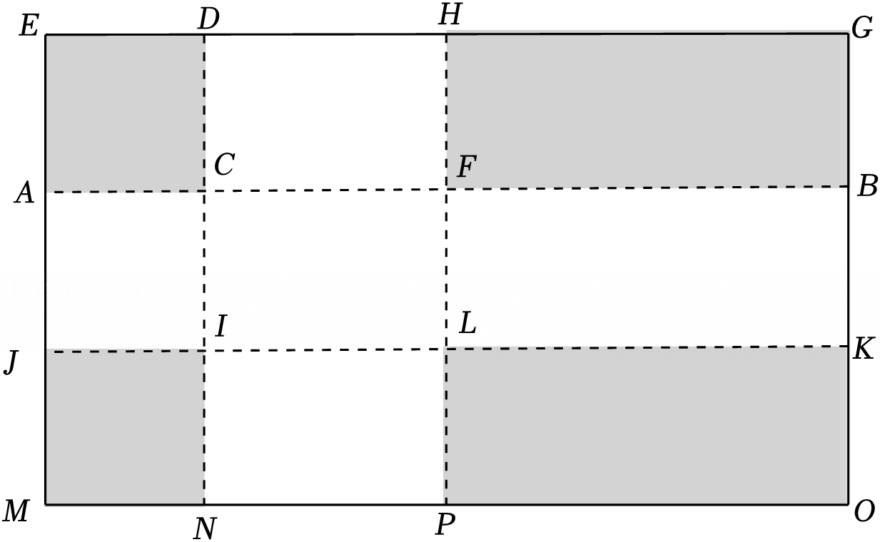
∴AC＝20cm，FB＝50cm，
则包装盒的表面积＝长方形硬纸板的面积﹣正方形面积﹣长方形面积＝100×60﹣2×20²﹣2×20×50＝3200cm²，
方案2包装盒的表面积为：3200cm²＜4000cm²，
则AI对方案2“表面积最小”的评价准确．
【点评】本题考查了图形的展开与折叠，掌握表面积是解题的关键．
23．（12分）已知：如图，四边形ABCD是平行四边形，点E在边CD上，点F在BC的延长线上，CF＝DE，AE的延长线与DF相交于点G，且DG²＝GE•GA．
（1）求证：四边形ABCD是菱形；
（2）如果AE＝3EG，求证：点E是边CD的中点．
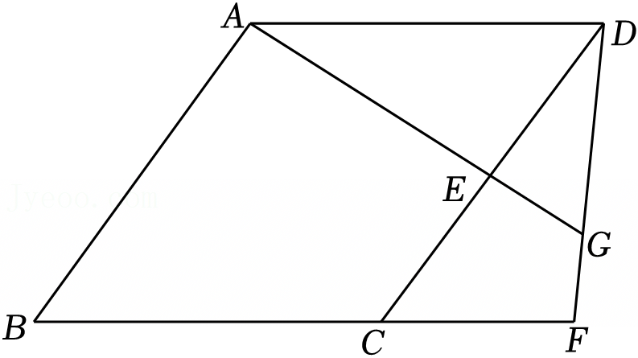
【答案】（1）如图，
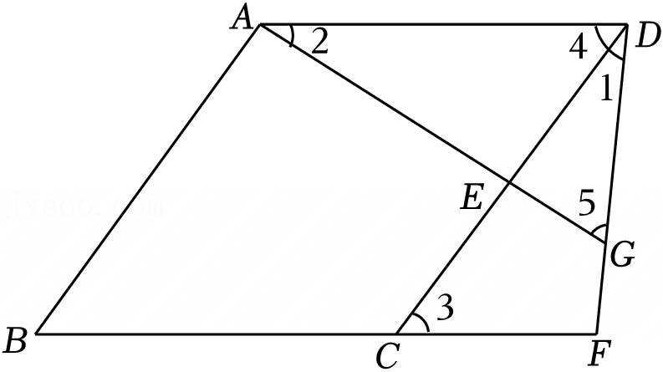
∵四边形ABCD是平行四边形，
∴AD∥BC，
∴∠4＝∠3，
∵DG²＝GE•GA，
∴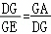，
∵∠5＝∠5，
∴△GED∽△GDA，
∴∠1＝∠2，
∵CF＝DE，
∴△ADE≌△DCF（AAS），
∴AD＝DC，
又∵四边形ABCD是平行四边形，
∴四边形ABCD是菱形；
（2）∵AE＝3EG，
∴设EG＝m，AE＝3m，
∴AG＝EG+AE＝4m，
∵DG²＝GE•GA＝m×4m，
∴DG＝2m（舍负），
∵△GED∽△GDA，
∴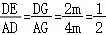，
∵AD＝CD，
∴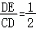，
∴DE＝CE，
∴点E是边CD的中点．
【分析】（1）先证明△GED∽△GDA，再证明△ADE≌△DCF（AAS），最后根据一组邻边相等的平行四边形是菱形证明即可；
（2）设EG＝m，AE＝3m，由DG²＝GE•GA，求出DG，再由△GED∽△GDA证明即可．
【解答】证明：（1）如图，
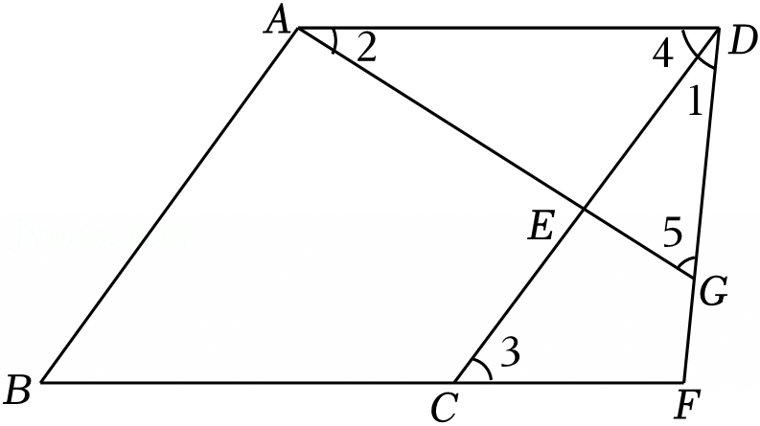
∵四边形ABCD是平行四边形，
∴AD∥BC，
∴∠4＝∠3，
∵DG²＝GE•GA，
∴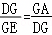，
∵∠5＝∠5，
∴△GED∽△GDA，
∴∠1＝∠2，
∵CF＝DE，
∴△ADE≌△DCF（AAS），
∴AD＝DC，
又∵四边形ABCD是平行四边形，
∴四边形ABCD是菱形；
（2）∵AE＝3EG，
∴设EG＝m，AE＝3m，
∴AG＝EG+AE＝4m，
∵DG²＝GE•GA＝m×4m，
∴DG＝2m（舍负），
∵△GED∽△GDA，
∴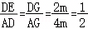，
∵AD＝CD，
∴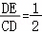，
∴DE＝CE，
∴点E是边CD的中点．
【点评】本题考查相似三角形的判定与性质，全等三角形的判定与性质，菱形的判定，平行四边形的性质，掌握以上知识点是解题的关键．
24．（12分）如图，在平面直角坐标系xOy中，一次函数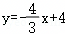的图象分别与x轴，y轴交于点A、B，点C是线段AB上一点，C与B不重合．以点C为顶点的二次函数f（x）的图象经过点B．将该二次函数的图象平移后得到新抛物线g（x），点B、C的对应点分别是B′、C′，且点B′的坐标为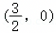，点C′的纵坐标为﹣2．
（1）求点C的坐标及二次函数f（x）的解析式；
（2）若点P是新抛物线对称轴上一点，且以P、A、C为顶点的三角形与△ABC相似，且相似比不等于1，求点P的坐标；
（3）点D（4，y₁）和E（x₂，y₂）在新抛物线上，且对于任意实数x₂，当m＜x₂≤m+1时，y₁＞y₂，求实数m的取值范围．
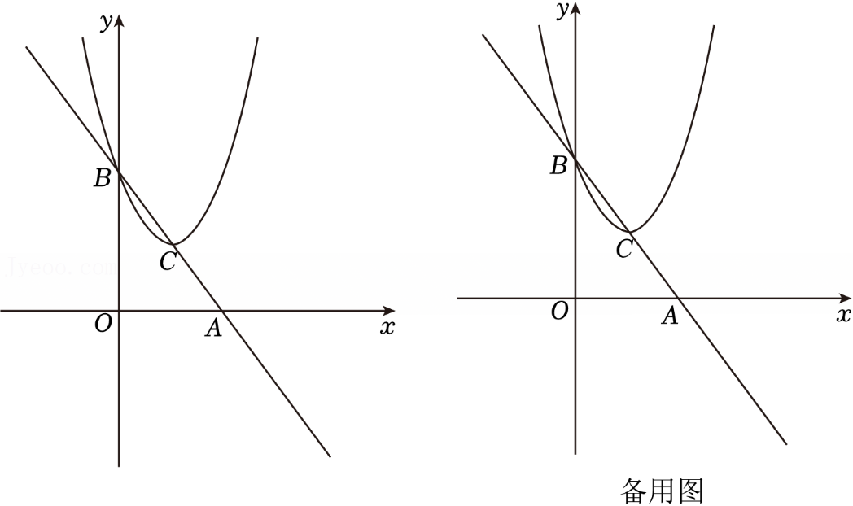
【答案】（1）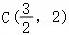，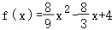；
（2）点P的坐标为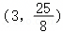；
（3）2≤m＜3．
【分析】（1）先求出点B的坐标进而得出OB的长度；过点C作CH⊥y轴于点H，由平移的性质可得，原抛物线中B，C两点的纵坐标的差与新抛物线中B'，C'两点的纵坐标的差相等，据此可得点C的坐标，最后利用抛物线顶点式将点B，C代入即可求得抛物线表达式；
（2）由原抛物线对称轴得到新抛物线的对称轴，在△AB'C中得到三边的长度，根据△PAC与ΔAB′C的相似比不为1，可得出当PC⊥AC符合题意，利用余弦的定义求得PA的长度，进而得出点P的坐标；
（3）先求出平移后的新抛物线解析式，将点D代入求出其坐标，由m＜x₂≤m+1时，y₁＞y₂恒成立，可设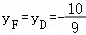，求得点F的横坐标，进而得出m的取值范围．
【解答】解：（1）令x＝0，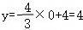，
∴B（0，4），
∴OB＝4，
过点C作CH⊥y轴于点H，
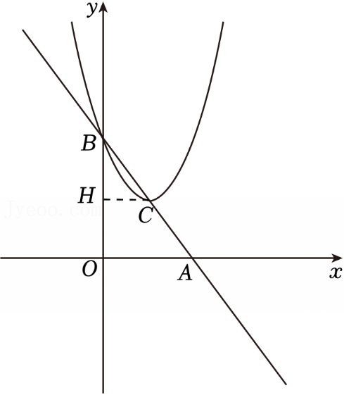
∵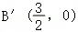，点C的纵坐标为﹣2，
∴y_{B}﹣y_{C}＝2，
∵将原二次函数的图象平移后得到新抛物线，点B′，C分别是B，C的对应点，
∴y_{B}﹣y_{C}＝y_{B}'﹣y_{C}'＝2，即BH＝2，
∵y_{B}＝4，
∴y_{C}＝2，
将y_{C}＝2代入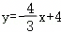，得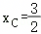，
∴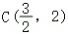，
∵点C为二次函数f（x）的顶点，
∴设二次函数的解析式为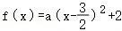，
将B（0，4）代入得：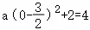，
解得：，
∴二次函数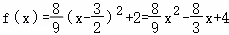；
（2）二次函数f（x）的对称轴为x＝，
∵向右移个单位长度得到二次函数g（x）的对称轴，
∴二次函数g（x）的对称轴为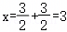，
如图，在△AB′C 中，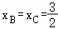，
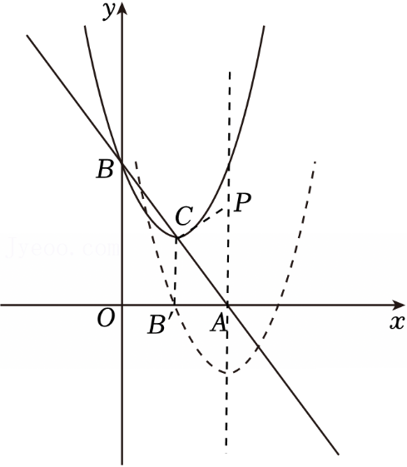
∴B′C∥y轴，
在Rt△CBA中，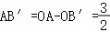，BC＝2，
∴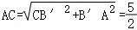，
∴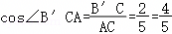，
∵B′C∥AP，
∴∠BCA＝∠CAP，即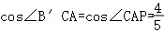，
∵△PAC与△ABC的相似比不为1，
当PC⊥PA时，易证得△PAC≌ΔB′CA（AAS），不符合题意，
当PC⊥AC时，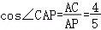，
∴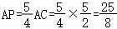，
∴点P的坐标为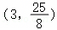；
（3）由（2）知，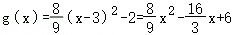，
将点D（4，y₁）代入得：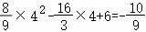，
∴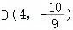，
设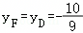，则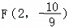，
m＜x₂≤m+1时，y₁＞y₂恒成立，
∴2≤m＜m+1＜4，
∴2≤m＜3．
【点评】本题考查二次函数的图象及性质，熟练掌握二次函数的图象及性质，三角形相似的判定及性质是解题的关键．
25．（14分）已知△ABC中，，点D是射线CB上一点，连接AD，圆O经过A、B、D三点．
（1）如图1，当点D在线段BC上时，
①记圆O交AC于点F，求证：AF＝BD；
②设CD＝m，用m表示圆O的半径；
（2）如图2，在线段AD的右侧，以AD为底边作等腰△EAD，且始终满足∠EAD＝∠BAC．若以C为圆心，CE为半径的圆C与圆O有公共点，请直接写出线段CD的取值范围．
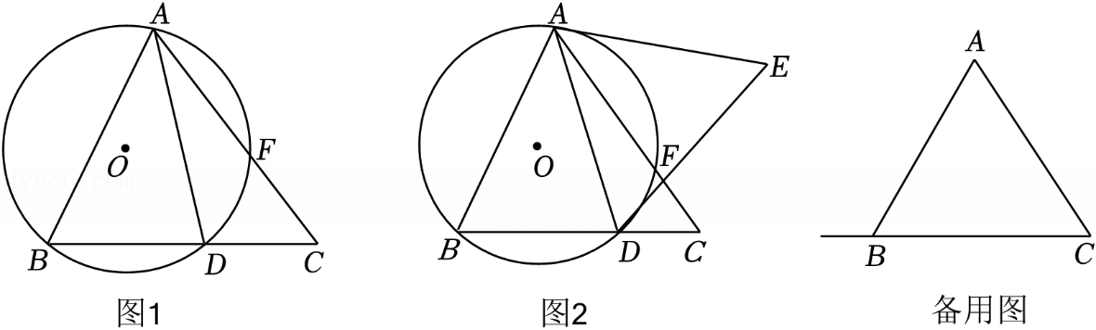
【答案】（1）①证明：连接BF，DF，
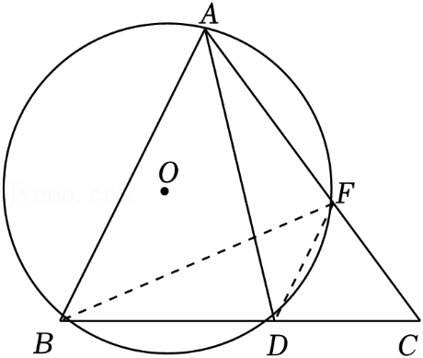
在△ABC中，AC＝BC＝5，
∴∠BAC＝∠ABC，
在圆O中，，
根据圆周角定理可知，∠DBF＝∠DAF，
∴∠BAD＝∠ABF，
∴AF＝BD；
②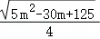；
（2）0≤m≤3．
【分析】（1）①根据同弧所对的圆周角相等即可求解；
②由外接圆的圆心是中垂线的交点可知O在中垂线上，进而可知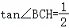，根据正切值可得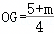，进而根据勾股定理即可求解；
（2）证明△ABD∽△ACE，可得点E的运动轨迹为直线CE，根据相似三角形的性质可知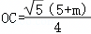；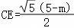，当OC≤CE+OD，CE为半径的圆C与圆O有公共点，列不等式即可求解．
【解答】（1）①证明：连接BF，DF，
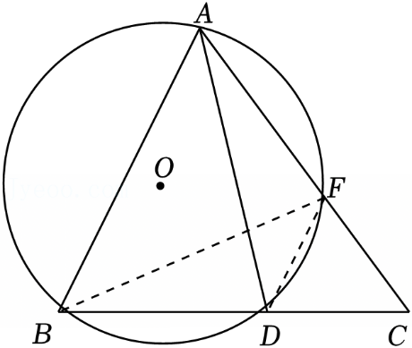
在△ABC中，AC＝BC＝5，
∴∠BAC＝∠ABC，
在圆O中，，
根据圆周角定理可知，∠DBF＝∠DAF，
∴∠BAD＝∠ABF，
∴AF＝BD；
②解：∵圆O是△ABD的外接圆，
∴O是三边中垂线的交点，
如图，取AB的中点H，连接CH，取BD的中点G，连接OG
，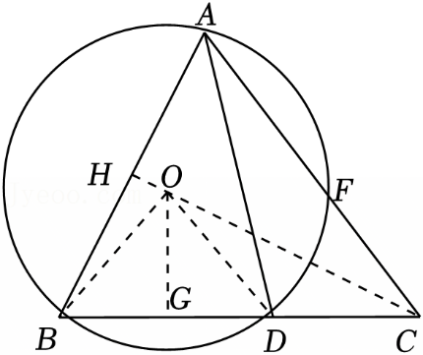
∴CH⊥AB，OG⊥BC，
∵AC＝BC＝5，，
∴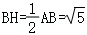，
∴，
∴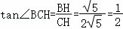，
∵CD＝m，
∴BD＝5﹣m，
∴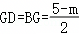，
∴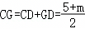，
∴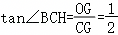，
∴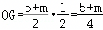，
∴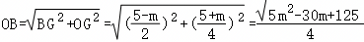，
则圆O的半径为：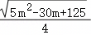；
（2）解：由题意可得，
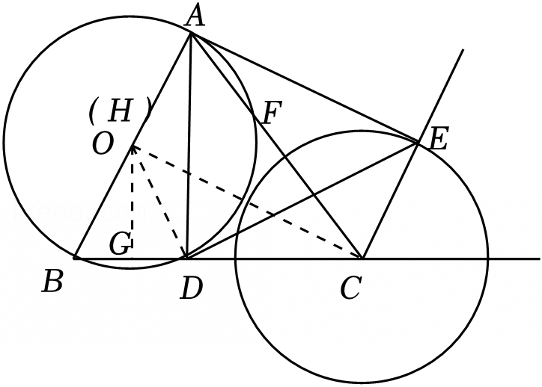
当点D在BC线段上时，
∵△ABC中，AC＝BC＝5，
∴∠BAC＝∠ABC，
∵△EAD是以AD为底边的等腰三角形，
∴∠EAD＝∠EDA，
∵∠EAD＝∠BAC，
∴∠ABC＝∠EDA，
∴△ABC∽△ADE，
∴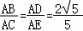，
∵∠BAD＝∠CAE，
∴△ABD∽△ACE，
∴∠ABD＝∠ACE，
∴点E的运动轨迹为直线CE，
∴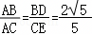，
设CD＝m，
∴由（1）可知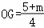，BD＝5﹣m，
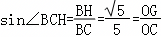，
∴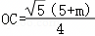，CE＝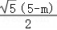，
由（1）可知OB＝OD＝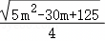＝R，
当OC≤CE+OD，以CE为半径的圆C与圆O有公共点，
则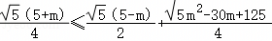，
解得：0≤m≤3．
【点评】本题主要考查了圆的相关性质、勾股定理、解直角三角形、相似三角形等内容，熟练掌握相关知识是解题的关键．

